

Inspeção visual de danos em estruturas históricas com recurso a drones

FLIGHT RESOURCE CENTER

Gebze Technical University



Índice

Table of Contents 1
1. SHORT DESCRIPTION 3
Short Description - Drone-based visual damage inspection of historical structures 3
2. TARGET 3
3. SUBJECT AREA 4
4. TYPE 4
5. DRONE USED 4
6. DURATION 4
7. LEARNING OBJECTIVES 4
8. KEY COMPETENCES DEVELOPED 5
1. Communication and Languages 5
2. Mathematical, Scientific, Technical and Professional Skills 5
3. Digital Competences 5
4. Personal, Social and Professional Competences 5
5. Safety, Quality and Sustainability 5
6. Citizenship and Cultural Competence 5
7. Creativity, Problem-Solving and Entrepreneurship 5
8. Work-Based Learning and Workplace Integration 6
9. Prior Knowledge / Prerequisites 6
10. Lesson/Project Outline 6
Phase 1 – Introduction (Engage & Contextualize) 6
Phase 2 – Exploration (Investigate & Compare) 9
Phase 3 – Application (Hands-On Practice) 11
Phase 4 – Reflection & Consolidation (Present & Connect) 14
11. Assessment Criteria 15
12. Teaching Materials 17
13. External Resources 17
14. References 17

BREVE DESCRIÇÃO

Nesta atividade de formação prática, os alunos avaliam o estado de uma estrutura histórica danificada na sequência de um sismo, utilizando um drone e analisando imagens e vídeos captados durante o voo do drone. Em muitos casos, os danos em edifícios históricos ocorrem em áreas de acesso difícil ou inseguro através dos métodos tradicionais de inspeção. Os riscos relacionados com o trabalho em altura, a queda de elementos, o acesso limitado e as restrições associadas a estruturas de património protegido tornam frequentemente impraticável a inspeção manual a curta distância.

A tecnologia de drones permite realizar um levantamento visual seguro e sem contacto da estrutura, sem interação física. Durante a atividade, os alunos aprendem a preparar e operar um drone, planear trajetórias de voo seguras, captar material visual adequado e organizar os dados recolhidos. As imagens registadas são analisadas, classificadas e documentadas, constituindo a base de um relatório de inspeção simples. Este processo ajuda os alunos a desenvolver competências de observação, elaboração de relatórios e comunicação.

As imagens e os vídeos de alta resolução permitem aos alunos observar diferentes partes do edifício de forma eficiente e pormenorizada. Um dos principais objetivos da atividade é identificar problemas visíveis, como fissuras, deterioração superficial, danos localizados e sinais de deslocamento, e registar estas observações de forma estruturada e sistemática. O exercício demonstra também como a inspeção com recurso a drones pode ser realizada eficazmente sem necessidade de software avançado ou de processamento complexo de dados.

Para além das competências técnicas, a formação dá ênfase à segurança, à qualidade e à sustentabilidade, apoiando simultaneamente o desenvolvimento de competências digitais, do trabalho em equipa, da responsabilidade e da tomada de decisões autónoma. Além disso, a atividade apresenta aos alunos o papel da tecnologia de drones em situações pós-catástrofe, destacando como uma avaliação rápida e segura dos danos contribui para a tomada de decisões atempada, a priorização das intervenções e a coordenação eficaz entre as equipas de resposta. Ao simular condições de inspeção pós-sismo, a formação ajuda os alunos a compreender como as ferramentas digitais modernas podem apoiar respostas mais rápidas, seguras e informadas após catástrofes. De um modo geral, a atividade prepara os alunos para a prática profissional em contexto real e reforça a sua preparação para contribuírem para os esforços de avaliação e resposta pós-catástrofe de forma prática, acessível e responsável.

PÚBLICO-ALVO
- 15
- 16
- 17
- 18
- Mais de 18

ÁREA DISCIPLINAR
- Agricultura
- Resposta a catástrofes
- Construção
- Gestão da água
- Proteção ambiental
- Outro

TIPO
- Plano de aula
- Projeto

DRONE UTILIZADO
- Drone personalizado
- Drone comercial (DJI)

DURAÇÃO
- 1 aula x 45 minutos
- 1 x aula de 60 minutos
- 1 x bloco de 90 minutos
- 2 x aulas de 45 minutos
- 2 x aulas de 60 minutos
- Sessão dupla (2 × 60 minutos) e trabalho de casa opcional baseado em projeto.

OBJETIVOS DE APRENDIZAGEM
O1: No final da atividade, os alunos serão capazes de utilizar um drone para inspecionar uma estrutura histórica em segurança, incluindo a preparação básica, o planeamento simples do voo e a recolha de dados visuais.
O2: Os alunos serão capazes de reconhecer danos visíveis numa estrutura histórica através da análise de imagens e vídeos captados por drones e de registar estas observações de forma clara e organizada.
O3: Os alunos desenvolverão competências de análise e pensamento crítico através da análise do material registado e da identificação de áreas prioritárias com base em evidências visuais.
O4: Os alunos serão capazes de sintetizar as suas conclusões num relatório de inspeção estruturado e de comunicar eficazmente os resultados enquanto membros de uma equipa.

COMPETÊNCIAS-CHAVE DESENVOLVIDAS

1. Comunicação e Línguas
- Competência de literacia (compreensão e produção de textos escritos/orais)
- Comunicação em contextos profissionais
- Competência multilingue

2. Competências Matemáticas, Científicas, Técnicas e Profissionais
- Competência matemática
- Competência científica, tecnológica e de engenharia (STEM)
- Competência numérica aplicada às tarefas profissionais
- Interpretação de informação técnica (manuais, diagramas, normas)
- Competências profissionais/técnicas
- Execução de tarefas práticas

3. Competências Digitais
- Competência digital (literacia digital geral)
- Utilização de ferramentas digitais em contexto de trabalho

4. Competências Pessoais, Sociais e Profissionais
- Competência pessoal, social e de aprender a aprender
- Trabalho em equipa e colaboração
- Autonomia e responsabilidade
- Ética profissional e comportamento profissional
- Adaptabilidade e flexibilidade
- Cooperação com supervisores e colegas

5. Segurança, Qualidade e Sustentabilidade
- Aplicação das normas de saúde e segurança (OHS/SST)
- Procedimentos de qualidade e normas no local de trabalho
- Consciência ambiental e de sustentabilidade

6. Cidadania e Competência Cultural
- Competência de cidadania
- Competência de sensibilidade e expressão culturais

7. Criatividade, Resolução de Problemas e Empreendedorismo
- Resolução de problemas e pensamento crítico
- Competência de empreendedorismo
- Iniciativa e criatividade
- Tomada de decisões em situações reais de trabalho

8. Aprendizagem em Contexto de Trabalho e Integração no Local de Trabalho
- Integração nas rotinas do local de trabalho
- Cumprimento de instruções e procedimentos profissionais
- Utilização de ferramentas, equipamentos e tecnologia

Esta lista de verificação combina as Competências Essenciais da EU para a Aprendizagem ao Longo da Vida com as competências fundamentais esperadas no Ensino e Formação Profissional europeu (VET).

Conhecimentos prévios / Pré-requisitos
Espera-se que os alunos tenham uma compreensão básica das estruturas históricas e dos tipos de danos visíveis que podem ocorrer após acontecimentos como sismos. Isto inclui uma noção geral de fissuras, danos superficiais, colapsos parciais e áreas que podem ser inseguras ou de difícil acesso. Não são necessários conhecimentos estruturais pormenorizados, mas os alunos devem ser capazes de reconhecer sinais comuns de danos através da observação visual.
Os alunos devem estar familiarizados com os princípios básicos de segurança, em particular os relacionados com o trabalho nas imediações de edifícios danificados e a utilização de drones. É essencial conhecer as regras de saúde e segurança, as distâncias de segurança e os comportamentos responsáveis durante as atividades de inspeção.
Para realizarem a tarefa de forma eficaz, os alunos devem possuir competências digitais básicas. Isto inclui confiança na utilização da interface de controlo do drone, no manuseamento de câmaras e na gestão de fotografias e vídeos digitais. A experiência com software simples para visualizar, organizar e analisar material visual é útil, mas não são necessárias ferramentas de análise avançadas.
Uma vez que a atividade é realizada em grupos, os alunos devem ser capazes de comunicar com clareza, cooperar com os colegas e contribuir para tarefas partilhadas. Incentiva-se uma abordagem prática e autónoma à resolução de problemas, bem como a capacidade de refletir sobre as observações, identificar áreas preocupantes nas imagens e sugerir medidas razoáveis com base no que observam.
De um modo geral, os conhecimentos prévios esperados incluem uma noção geral dos edifícios históricos, conhecimentos básicos de segurança, competências digitais, capacidades de trabalho em equipa e comunicação, bem como capacidade de observação, pensamento crítico e resolução de problemas.

Estrutura da aula/projeto

Fase 1 – Introdução (Envolver e contextualizar)
Descrição: Nesta fase, os alunos são introduzidos à forma como os sismos podem afetar as estruturas históricas e às razões pelas quais estes edifícios podem tornar-se inseguros ou de difícil acesso após abalos fortes. Em termos simples, os alunos aprendem que os sismos podem causar fissuras, danos superficiais, colapsos parciais e queda de elementos, tornando arriscada uma inspeção de proximidade. É explicada a importância da inspeção visual após um sismo, sobretudo para compreender os danos, melhorar a segurança e apoiar as decisões relativas à proteção e reparação.

A tecnologia de drones é apresentada como um método seguro e sem contacto para inspecionar estruturas históricas danificadas por sismos. Os alunos aprendem de que forma os drones permitem realizar inspeções sem trabalhar em altura nem entrar em áreas perigosas. São também fornecidas informações básicas sobre sismos, incluindo o conceito de réplicas, a instabilidade das áreas circundantes e a necessidade de precaução ao trabalhar nas proximidades de edifícios danificados.

O professor apresenta pequenos vídeos ou imagens exemplificativos que mostram uma inspeção visual de uma estrutura histórica danificada com recurso a um drone. Os alunos analisam sinais típicos de danos causados por sismos, como fissuras, deterioração superficial, colapsos localizados e detritos em redor do edifício, e discutem o que estes sinais podem indicar.

O objetivo desta fase introdutória é ajudar os alunos a compreender a importância da tarefa, reconhecer os riscos associados a estruturas danificadas por sismos e familiarizar-se com as regras de segurança e os objetivos de aprendizagem. Esta fase prepara os alunos com uma atitude responsável e profissional para o trabalho prático que se segue.
Vídeo: https://www.youtube.com/watch?v=H4VQul_SmCg
https://www.youtube.com/watch?v=17kBVfGjI8c
https://www.youtube.com/watch?v=G974bN05CXg
https://www.youtube.com/watch?v=UeueSflQ0V8
https://www.youtube.com/watch?v=BWyse903Tg8

Fotografia/Diagrama:
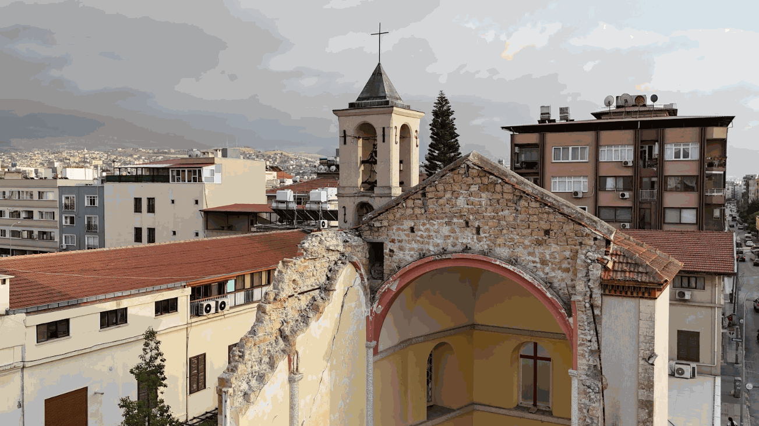
Figura 1. Vista geral dos danos causados por um sismo que afetam uma estrutura histórica, destacando as áreas que não são seguras para inspeção direta.

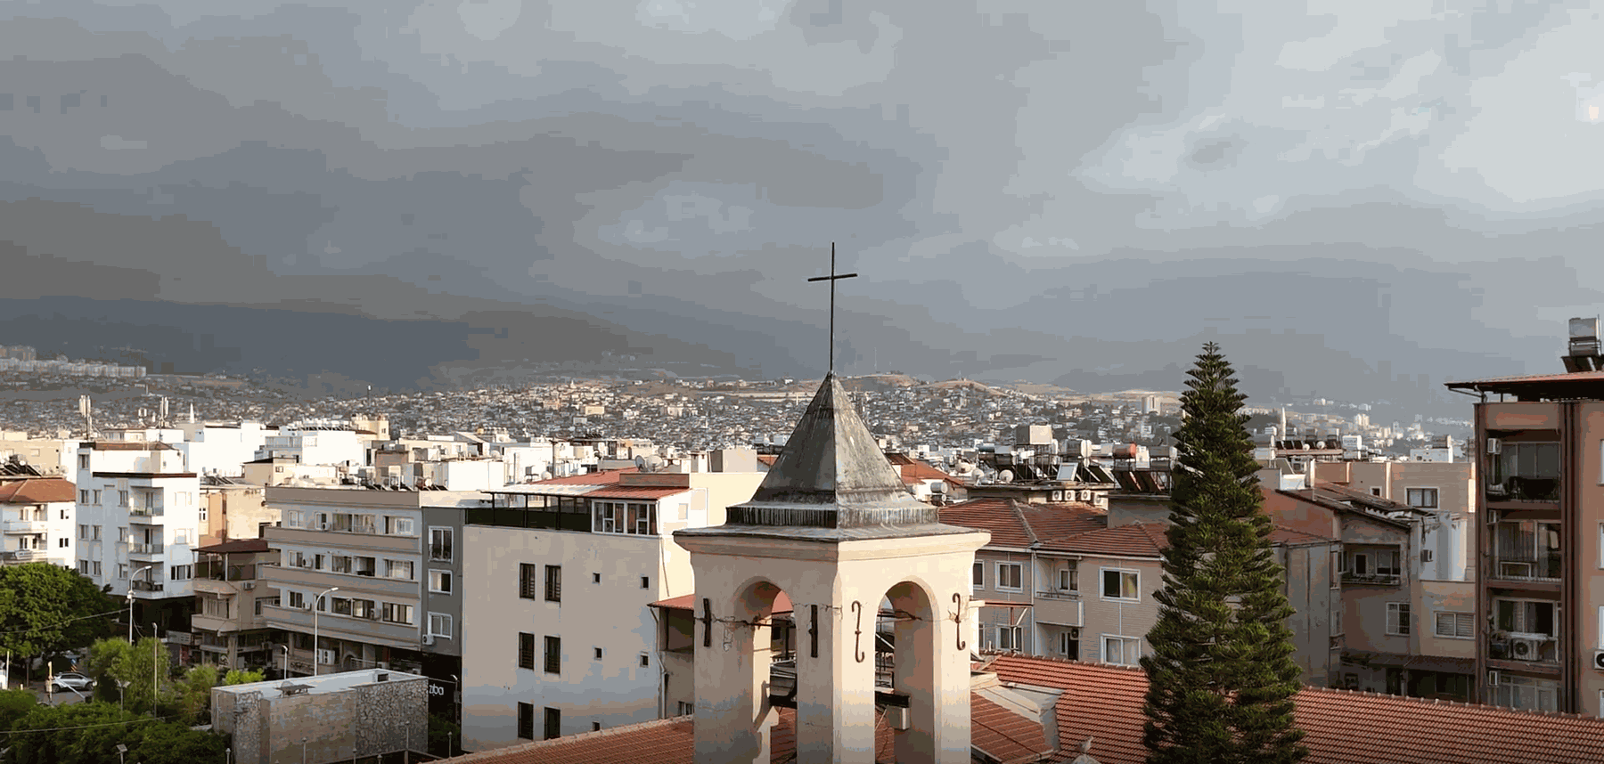
Figura 2. Vista aérea que mostra uma estrutura histórica no respetivo contexto urbano circundante após um sismo.

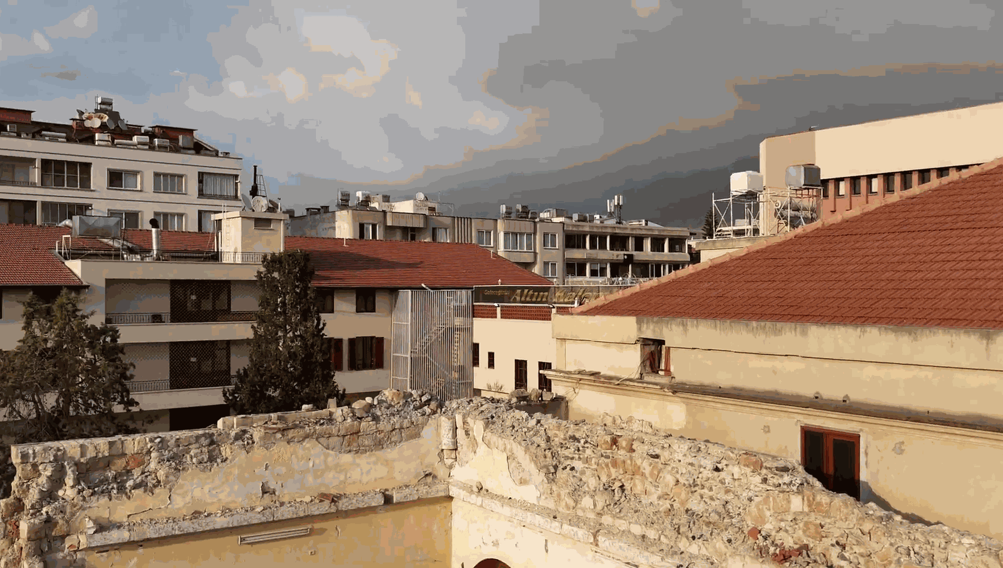
Figura 3. Vista de contexto que mostra a relação entre uma estrutura histórica danificada e os edifícios circundantes após um sismo.

Questões orientadoras / Debate em turma:
- Como podem os sismos afetar as estruturas históricas?
- Por que motivo é importante realizar uma inspeção visual após um sismo?
- De que riscos de segurança devemos estar conscientes nas imediações de edifícios danificados?
- Como podem os drones ajudar-nos a trabalhar com maior segurança após um sismo?
- Que partes de uma estrutura danificada podem ser mais perigosas ou frágeis?

Fase 2 – Exploração (Investigar e comparar)
Descrição: Nesta fase, os alunos trabalham em pequenos grupos para planear a forma como uma estrutura histórica pode ser inspecionada visualmente com recurso a um drone após danos causados por um sismo. Começam por analisar o aspeto geral do edifício e recordar os tipos comuns de danos relacionados com sismos apresentados anteriormente. O objetivo é garantir que todas as partes da estrutura são abrangidas visualmente e que as áreas que suscitam preocupação podem ser observadas com clareza.

Em seguida, os alunos analisam fotografias e gravações de vídeo existentes e comparam o estado de diferentes áreas da estrutura. Identificam problemas visíveis, como fissuras, danos superficiais, elementos deslocados e detritos em redor do edifício. Os alunos aprendem a organizar imagens, a destacar áreas que suscitam preocupação e a registar observações de forma clara e sistemática.

Ao longo desta fase, os alunos aplicam noções básicas de segurança e competências digitais. A discussão em equipa desempenha um papel importante, uma vez que os alunos decidem em conjunto quais as áreas
que parecem mais críticas e requerem maior atenção.Vídeo: https://youtu.be/j2xEWOHSW4U?si=q5x-cJ9hIPIOSI5U
https://youtu.be/Iks80ZLfS_U?si=ZmJXlpnPVz1HiSuB

Fotografia/Diagrama:
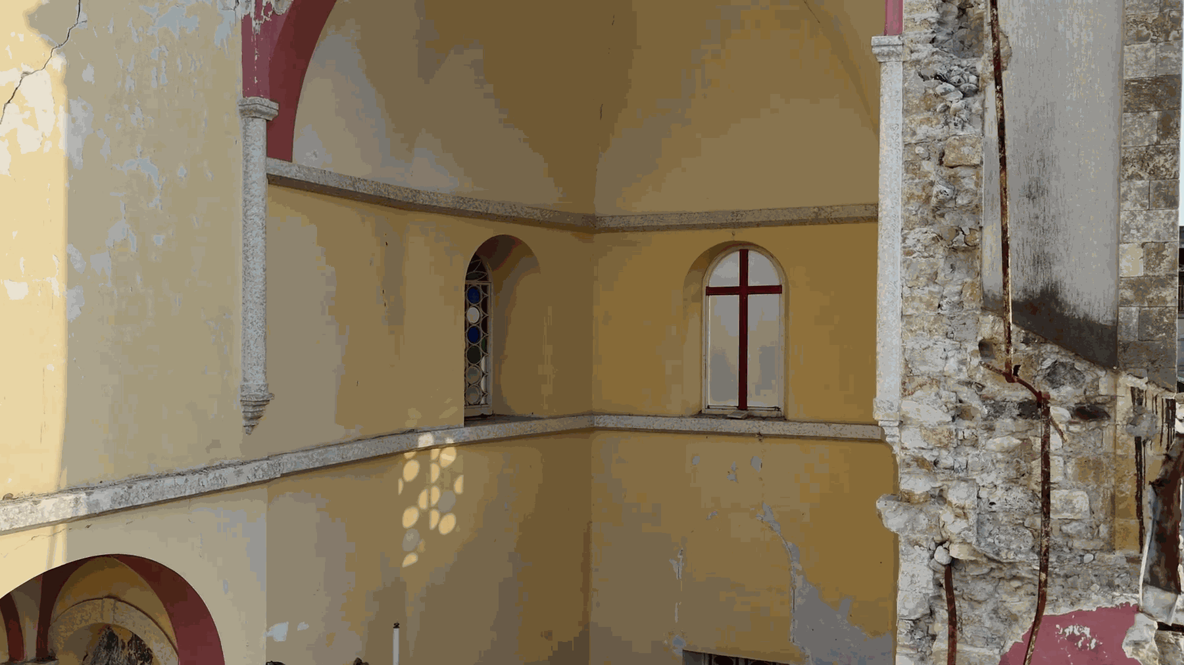
Figura 4. Vista interior que mostra danos visíveis relacionados com sismos nas superfícies e áreas decorativas de uma estrutura histórica.

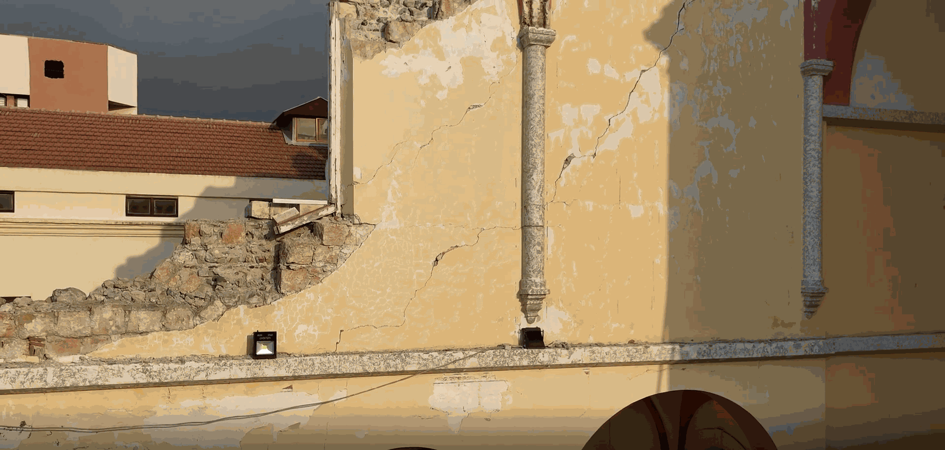
Figura 5. Fissuração visível relacionada com sismos nas paredes de uma estrutura histórica, ilustrando os padrões de danos identificados durante a inspeção visual.

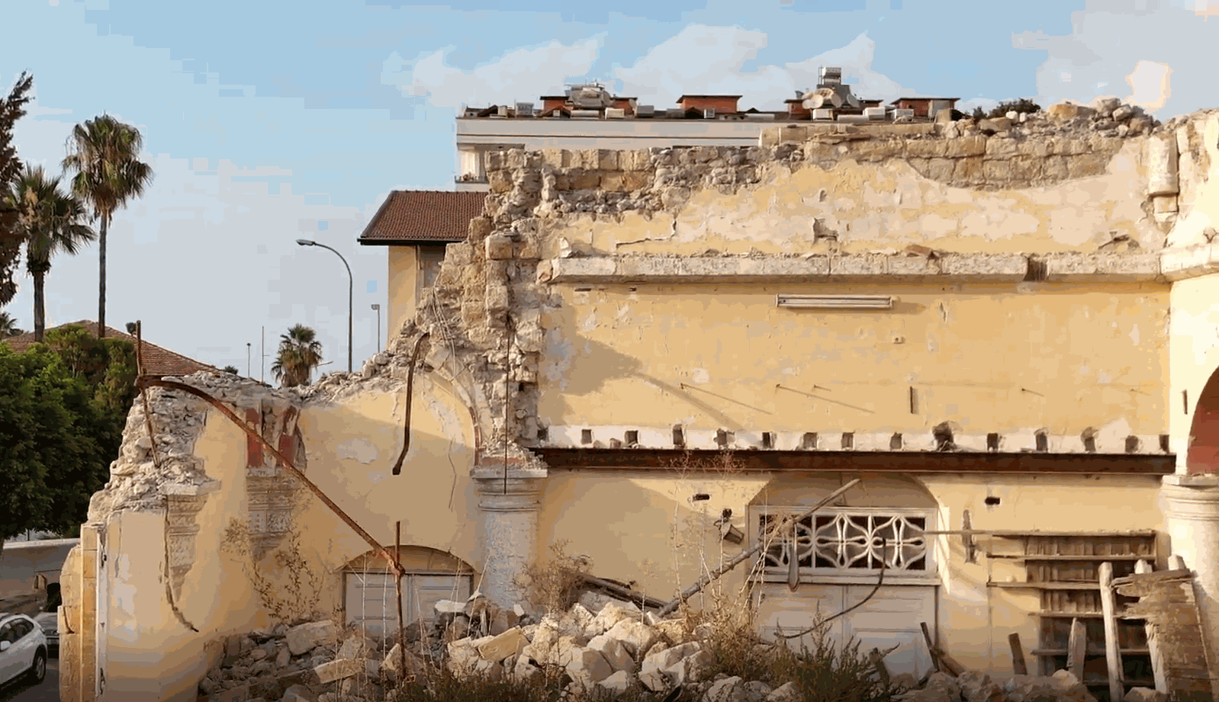
Figura 6. Vista de pormenor que mostra danos visíveis relacionados com sismos numa estrutura histórica, destacando áreas de separação e fissuração superficial.

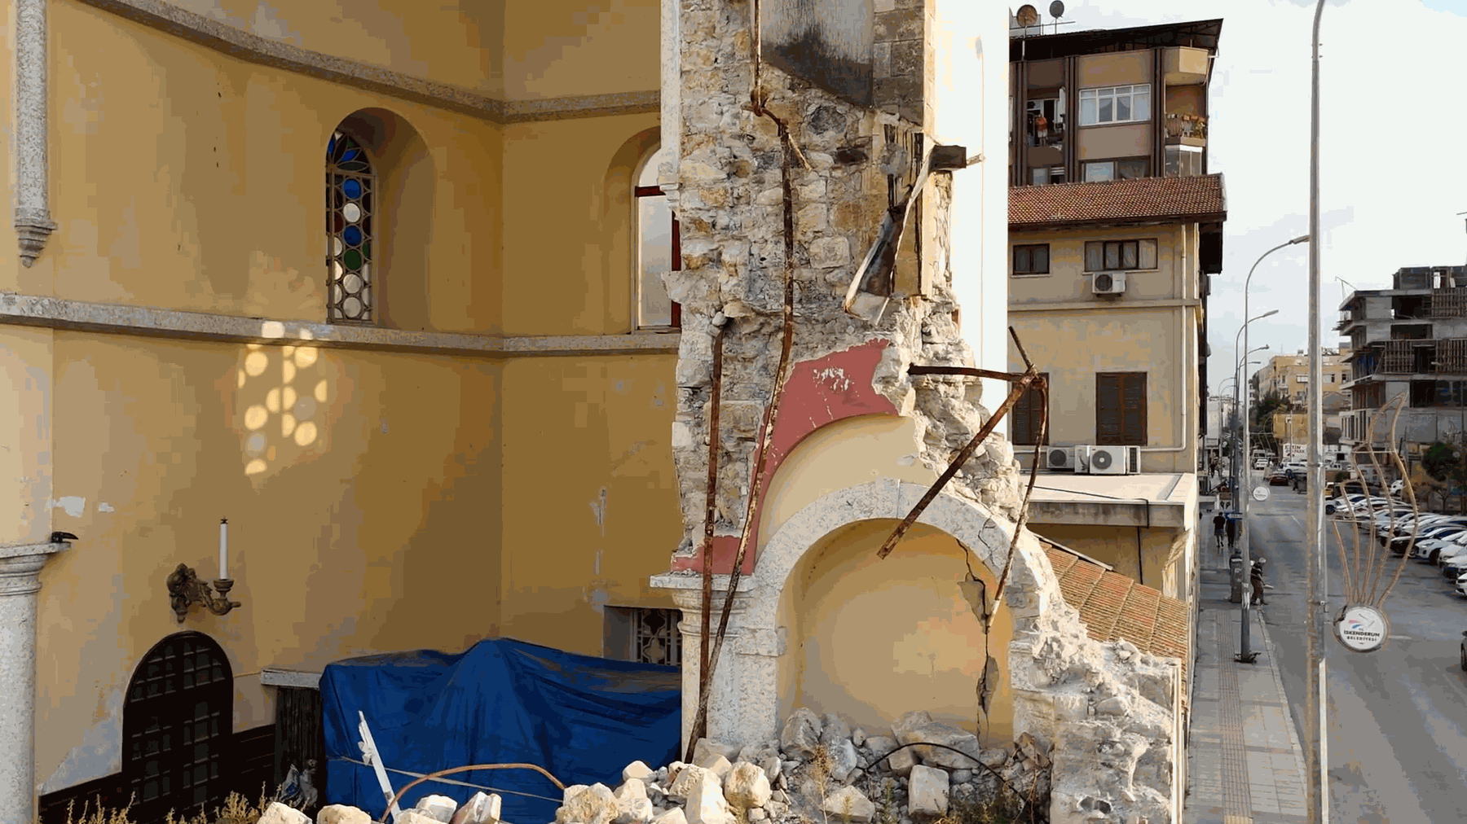
Figura 7. Vista que mostra danos visíveis relacionados com sismos numa estrutura histórica, com elementos deslocados e áreas superficiais instáveis.

Questões orientadoras / Debate em turma:
- Como podemos garantir que a inspeção abrange toda a estrutura?
- Que sinais visíveis sugerem danos causados por um sismo?
- Quais são os problemas que parecem mais urgentes e porquê?
- Como podemos trabalhar eficazmente em grupo durante a tarefa de inspeção?
Atividade de trabalho em grupo:
- Em grupos, os alunos analisam as imagens ou os vídeos de drone disponíveis.
- Identificam as áreas danificadas ou de risco e ordenam-nas por importância.
- Cada grupo prepara um breve resumo, um diagrama simples ou uma breve apresentação das suas conclusões.

Fase 3 – Aplicação (Prática)

Atividade prática:

Nesta fase, os alunos aplicam o que aprenderam através da realização de uma inspeção visual com recurso a um drone de uma estrutura histórica afetada por danos causados por um sismo. O objetivo é praticar a recolha de informação visual de forma estruturada, reconhecer indicadores de danos e documentar claramente as conclusões. Através da experiência prática, os alunos desenvolvem confiança técnica, competências digitais, capacidades de resolução de problemas e de trabalho em equipa.

Preparação prévia da tarefa:
Trabalhando em grupos, os alunos verificam se o drone está pronto para ser utilizado em segurança e se a área circundante é adequada para a inspeção. Reveem as regras de segurança e discutem possíveis riscos relacionados com os danos causados pelo sismo, como superfícies instáveis ou queda de detritos.

Captação e análise de imagens com drone:
Os alunos revezam-se na pilotagem do drone e na captação de imagens e vídeos de diferentes partes da estrutura. É dada especial atenção às áreas que parecem danificadas ou instáveis. Após o voo, os alunos analisam as gravações e registam os problemas visíveis e as respetivas localizações.
Documentação e recomendações:
Cada grupo organiza as suas observações numa documentação simples, como um relatório breve, uma tabela ou um conjunto de imagens assinaladas. Os alunos discutem quais as questões que devem ser abordadas primeiro e sugerem ações razoáveis de manutenção ou proteção com base em provas visuais.
Saúde, segurança e ética:
A segurança e o comportamento responsável são enfatizados ao longo da atividade. Os alunos cumprem as regras relativas aos drones, mantêm-se atentos ao que os rodeia e garantem que a inspeção não coloca em risco as pessoas nem a estrutura histórica.

Vídeo: https://www.youtube.com/watch?v=H-LJ20hBzcM
https://www.youtube.com/watch?v=xnAE7S-rEVE
https://www.youtube.com/watch?v=Us0tb5-1Q6Q

Fotografia/Diagrama:
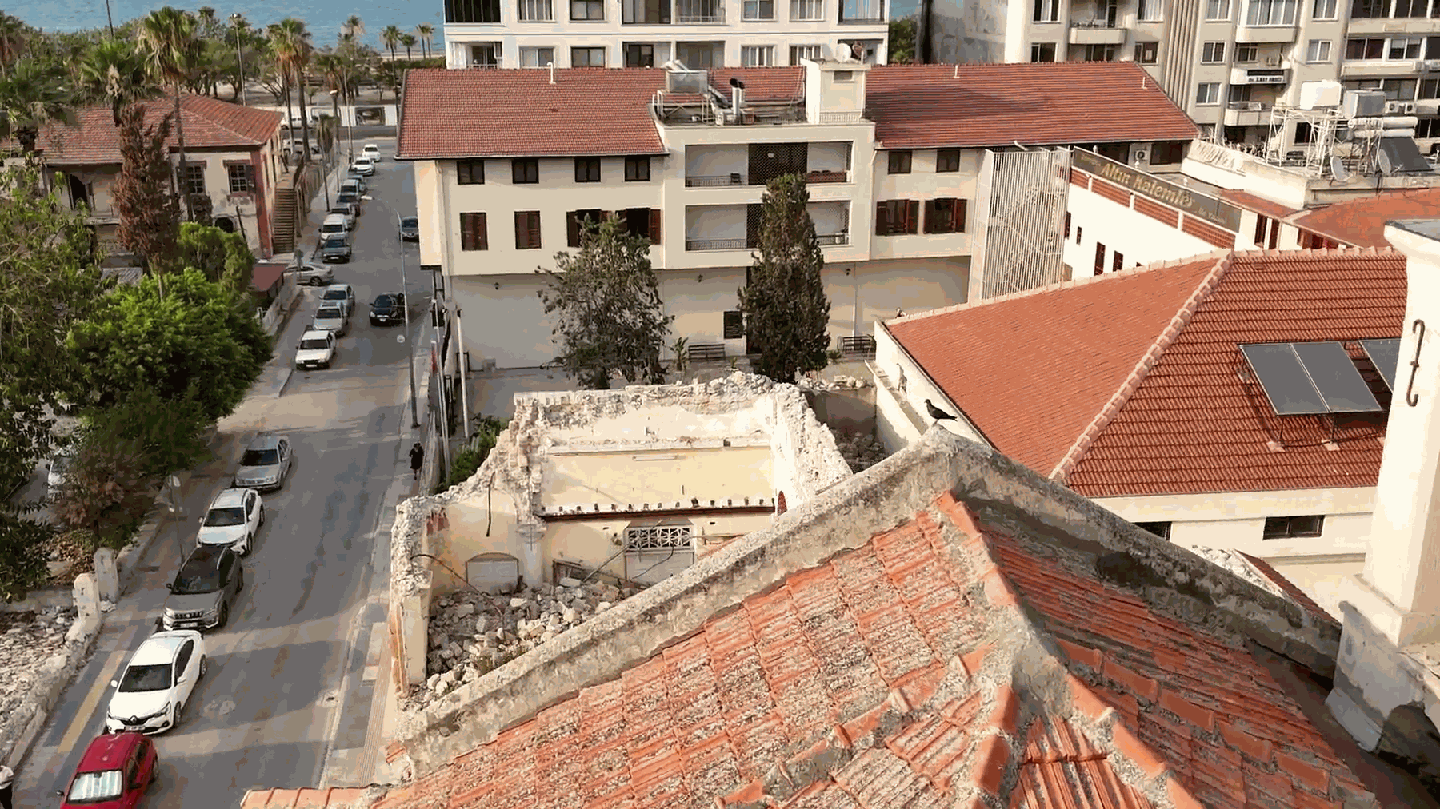
Figura 8. Vista geral obtida por drone que mostra danos causados por um sismo numa estrutura histórica e o contexto circundante durante a inspeção visual.

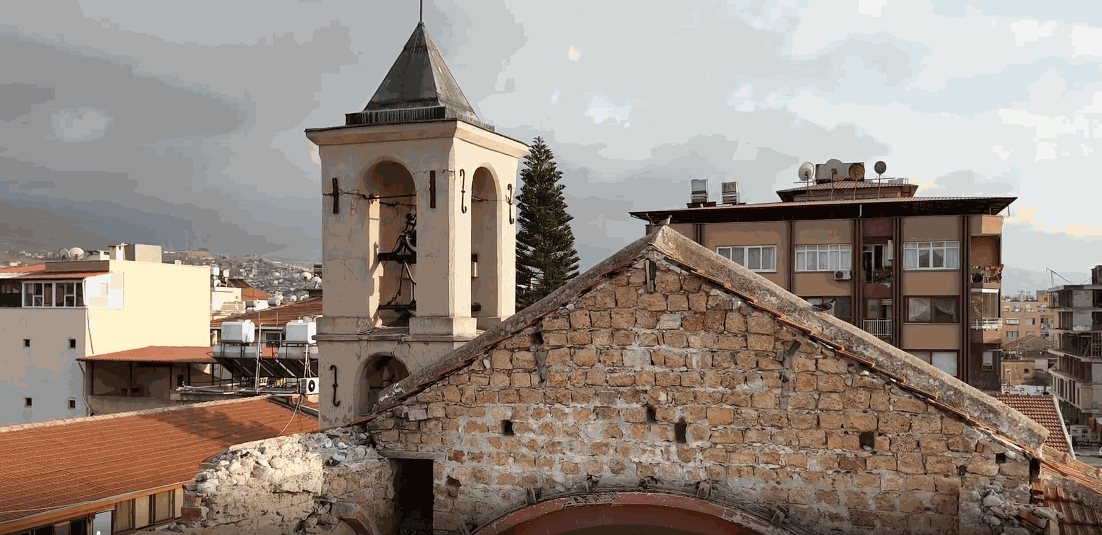
Figura 9. Vista intermédia obtida por drone, utilizada para documentar danos visíveis causados por um sismo nas partes superiores de uma estrutura histórica durante a inspeção.

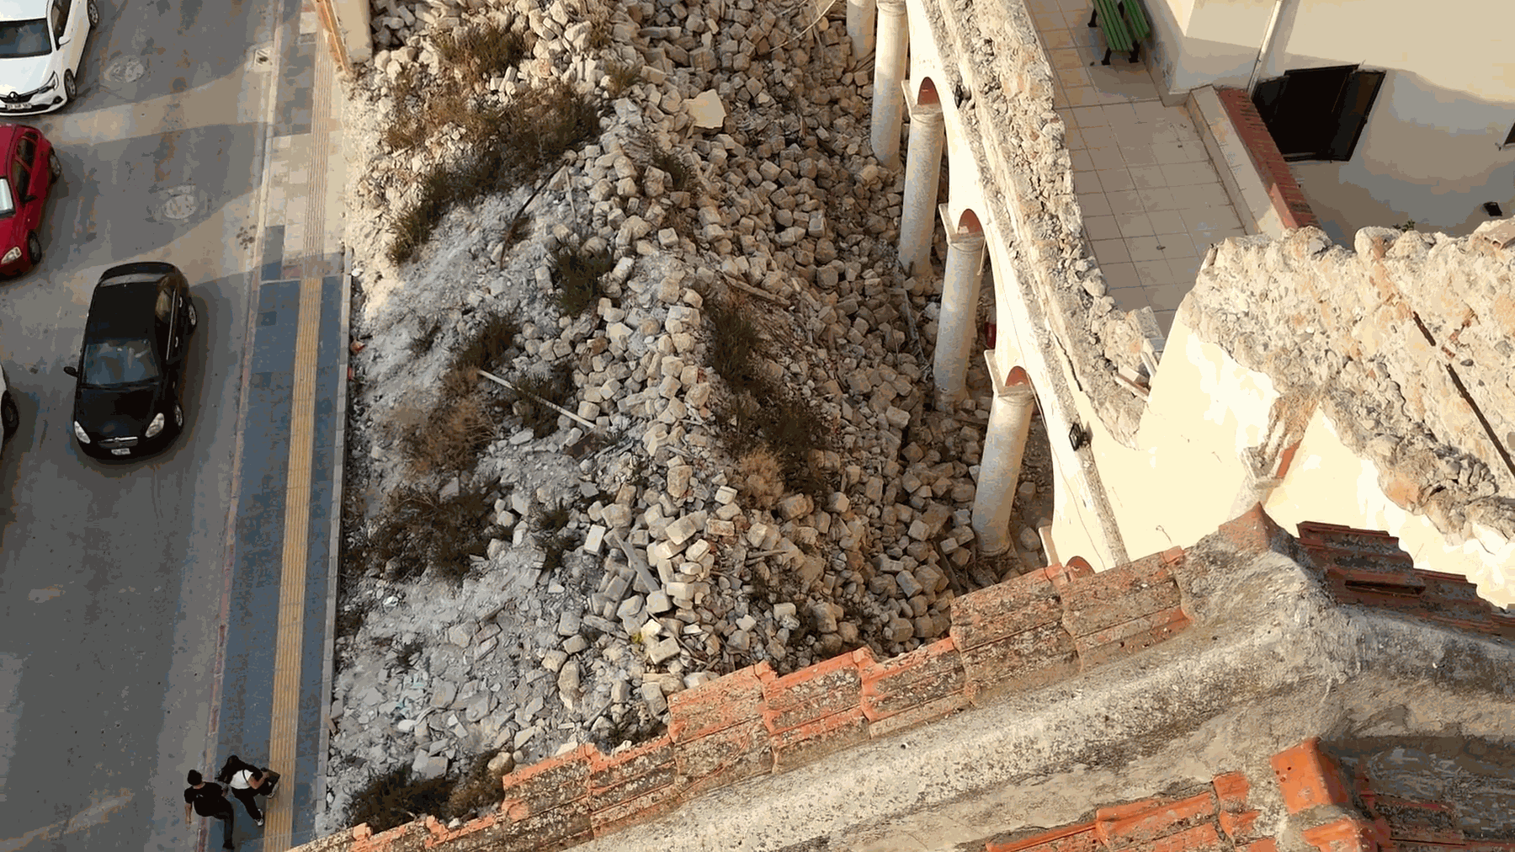
Figura 10. Vista vertical obtida por drone que mostra o colapso relacionado com um sismo e a acumulação de detritos no interior de uma estrutura histórica durante a inspeção visual.

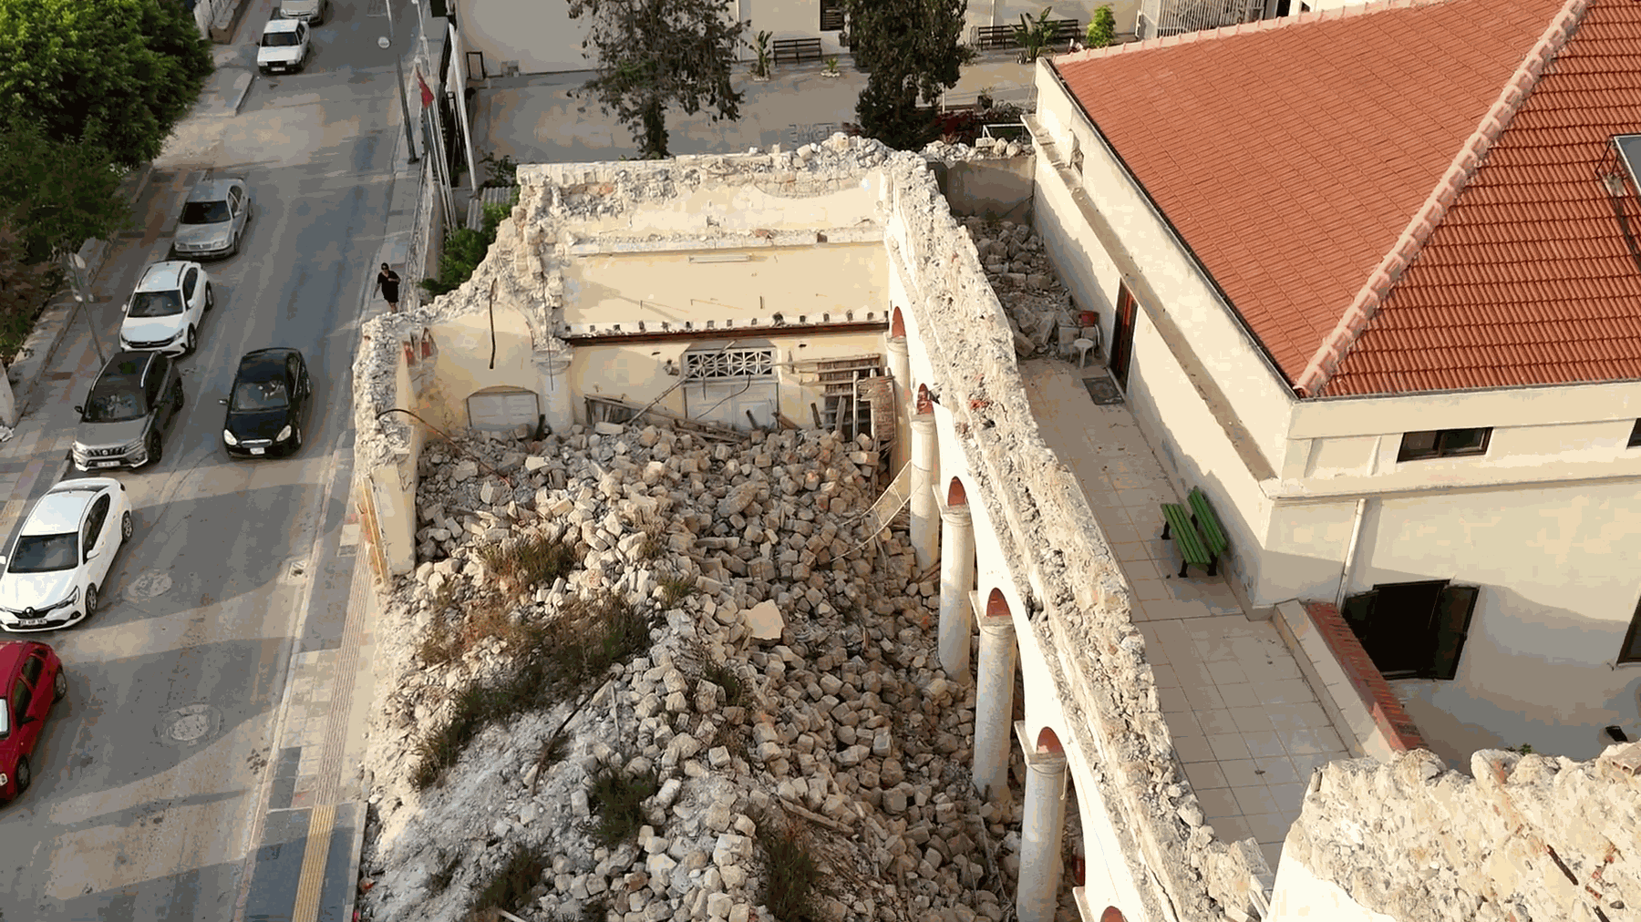
Figura 11. Vista vertical obtida por drone que destaca a distribuição de detritos relacionada com um sismo ao longo de uma estrutura histórica durante a inspeção visual.

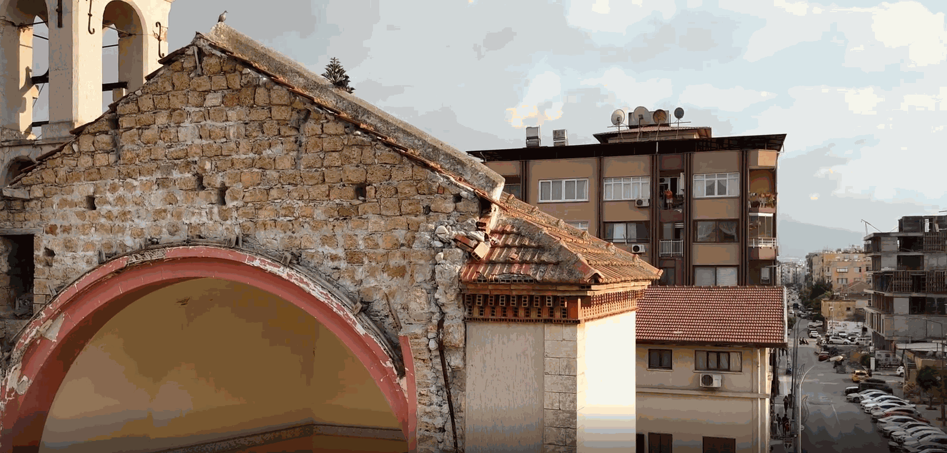
Figura 12. Vista obtida por drone durante a passagem final de inspeção, que mostra instabilidade relacionada com um sismo nas partes superiores de uma estrutura histórica.

Fase 4 – Reflexão e consolidação (Apresentar e relacionar)
Apresentações dos grupos: Os grupos apresentam à turma os resultados da sua inspeção visual. Explicam os tipos de danos observados, onde foram encontrados e como definiram as prioridades. São utilizadas imagens e vídeos para comunicar claramente o processo e os resultados da inspeção.
Discussão em turma:
Com a orientação do professor, os alunos discutem:
- Quais foram os sinais de danos mais evidentes e por que razão são importantes
- De que forma a utilização do drone contribuiu para uma inspeção segura após um sismo
- Quais são os princípios de segurança que devem ser sempre cumpridos
- Como poderia o processo de inspeção ser melhorado em atividades futuras

Atividade de reflexão: Os alunos realizam uma breve reflexão individual ou em grupo. Consideram o que aprenderam sobre sismos, estruturas históricas e inspeções com recurso a drones, refletem sobre o seu contributo para o grupo e identificam as competências que desenvolveram, como o trabalho em equipa, a observação, a tomada de decisões e a confiança na utilização de tecnologias digitais.
O objetivo desta fase final é aprofundar a aprendizagem, relacionar a teoria com a prática e ajudar os alunos a reconhecer o seu progresso e as áreas que necessitam de maior desenvolvimento.

Critérios de avaliação
Questionários com perguntas fechadas ou abertas: Os alunos respondem a questionários para avaliar a sua compreensão teórica e prática da inspeção visual com recurso a drones, a sua sensibilização para os danos causados por sismos e os requisitos de segurança aplicáveis ao trabalho nas imediações de estruturas históricas. As perguntas dos questionários podem incluir formatos de escolha múltipla, verdadeiro/falso ou resposta curta.

1.) Tarefa: Por que razão a utilização de um drone é um método seguro para inspecionar uma estrutura histórica após danos causados por um sismo?

2.) Qual é uma das principais vantagens de uma inspeção visual com recurso a um drone comparativamente à inspeção a curta distância
de uma estrutura danificada?Escolha a
resposta correta.a) É
mais rápidab)
É mais segurac) Permite observar áreas de difícil acessod)
Todas as anteriores

3.) Qual das seguintes situações NÃO é adequada para realizar uma inspeção com um drone após um sismo?Escolha
a resposta correta.a) Condições
de vento fracob) Uma
área com muitas pessoas nas proximidadesc) Tempo
limpo e calmod) Uma
área segura para descolagem e aterragem

4.) Tarefa: Identifique as principais áreas de uma estrutura histórica que devem ser verificadas durante uma inspeção visual após um sismo e explique brevemente por que razão cada área é importante.

5.) Enumere duas áreas de uma estrutura histórica que possam ser especialmente perigosas após um sismo.

6.) Que medida deve ser tomada se for visível uma secção solta ou instável nas imagens captadas pelo drone?

Instrumentos de autoavaliação para reflexão individual:

Cada aluno preenche um formulário de autoavaliação no qual reflete sobre o seu próprio desempenho durante a atividade prática. Esta autoavaliação inclui o grau de segurança e cuidado com que utilizou o drone, a precisão com que identificou os danos, a clareza com que documentou as suas observações e a eficácia do seu contributo para o trabalho de grupo. A autoavaliação ajuda os alunos a reconhecer os seus pontos fortes e a identificar áreas a melhorar.

Critério | 1 | 2 | 3 | 4 | 5
Consegui reconhecer danos causados por um sismo
Utilizei o drone de forma segura e responsável
Documentei as conclusões de forma clara
Contribuí ativamente para o trabalho de grupo

Protocolos de avaliação pelos pares para uma avaliação colaborativa:
Os alunos avaliam os contributos uns dos outros durante o trabalho de grupo. A avaliação pelos pares tem em conta a eficácia na realização das tarefas, a qualidade da comunicação, o trabalho em equipa e a tomada de decisões partilhada. A avaliação pelos pares ajuda os alunos a compreender diferentes perspetivas e a utilizar comentários construtivos para melhorar o seu próprio trabalho.

Critério | 1 | 2 | 3 | 4 | 5
Cooperação e trabalho em equipa
Precisão das observações
Comunicação e participação

Portefólios com trabalhos selecionados ou documentação do processo de aprendizagem:

Os alunos elaboram um portefólio de aprendizagem que documenta o seu trabalho e progresso ao longo da atividade de inspeção visual com recurso a um drone de uma estrutura histórica afetada por danos causados por um sismo. O portefólio fornece evidências da aprendizagem, da reflexão e do desenvolvimento de competências nas diferentes fases da atividade.
O portefólio pode incluir produtos selecionados, tais como:
- Capturas de ecrã ou imagens selecionadas das filmagens do drone que mostram os danos observados
- Breves descrições escritas dos danos identificados e das áreas que suscitam preocupação
- Notas sobre considerações de segurança e decisões tomadas durante a inspeção
- Diagramas ou tabelas simples que sintetizam as conclusões e as prioridades
- Diapositivos da apresentação do grupo ou sínteses visuais
Além disso, o portefólio inclui breves reflexões sobre o processo de aprendizagem, tais como:
- O que o aluno aprendeu sobre os danos causados por sismos em estruturas históricas
- De que modo a utilização do drone contribuiu para uma inspeção visual segura e eficaz
- Desafios enfrentados durante a atividade e a forma como foram resolvidos
- Competências desenvolvidas, incluindo observação, trabalho em equipa, tomada de decisões e confiança na utilização de tecnologias digitais
O portefólio permite aos alunos demonstrar não só os resultados finais, mas também a sua compreensão, o seu raciocínio e o seu progresso pessoal ao longo da atividade de aprendizagem. Apoia a aprendizagem reflexiva e proporciona um registo claro tanto do contributo individual como do trabalho realizado em grupo.

Materiais didáticos
1-

Resource | Link

2- Kit FLIGHT (componentes de drone personalizado) utilizado:
- BME680 – Temperatura, humidade, pressão, COV
- Sensor laser PM2.5 – Matéria particulada
- Sensor de gás MQ7 – Deteção de CO
- GUVA-S12SD – Intensidade UV

Recursos externos

Resource | Link

Referências
Croce, V., & Zaragoza, I. M. E. (2018). UAV-Based 3D Photogrammetry for Post-Earthquake Studies on Seismic Damaged Cities—A Case Study: Castelluccio Di Norcia. Proc. IMSCI, 2, 79-84.

del Rey Castillo, E., Zhou, Y., Liarokapis, M., Yang, X., Wang, F., Walsh, K., ... & Ingham, J. (2021). Rapid, automated, post-earthquake building assessment using a swarm of drones and machine learning techniques.
Educational resources on drone-based visual inspections
García-Nieto, M. C., Huesca-Tortosa, J. A., Martínez-Segura, M. A., de Gea, A. E., & Navarro, M. (2025). Structural deformation monitoring using UAV photogrammetry to assess slender historic buildings. Journal of Building Engineering, 100, 111766.

Kaamin, M., Idris, N. A., Bukari, S. M., Ali, Z., Samion, N., & Ahmad, M. A. (2017). Visual inspection of historical buildings using micro UAV. In MATEC Web of Conferences (Vol. 103, p. 07003). EDP Sciences.

Kerle, N., Nex, F., Gerke, M., Duarte, D., & Vetrivel, A. (2019). UAV-based structural damage mapping: A review. ISPRS international journal of geo-information, 9(1), 14.
Occupational Health and Safety guidelines for post-disaster inspections

